Max Mustermann
Musterstraße 123
12345 Musterstadt
max@mustermann.de
0171 23456789
Bau AG
Name Nachname
Straße 123
12345 Musterstadt

Musterstadt, 24.11.2019

Bewerbung als Bauingenieur bei der Bau AG
Kennnummer 123456

Sehr geehrte Damen und Herren,

mit großem Interesse las ich auf der Website der Bau AG, dass Sie einen neuen Bauingenieur suchen. Ich kenne Ihren Betrieb bereits aus meinem Praktikum, welches ich während meines Studiums absolvierte. Dabei sind mir besonders die angenehme Arbeitsatmosphäre sowie der friedsame Umgang miteinander in Erinnerung geblieben. Zudem schätze ich die innovativen Entwicklungskonzepte des Betriebes, mit denen sich die Bau AG gerade für junge, leistungswillige Ingenieure interessant macht.

Mein Bauingenieurstudium an der Musterhochschule werde ich im Mai nächsten Jahres mit dem Examensabschluss (voraussichtliche Note 1,30) beenden. Seit mehr als drei Jahren bin ich bereits als Werkstudent in der Straßenbau AG tätig und helfe bereits bei der Planung einzelner Projekte. Als Werkstudent übernehme ich bereits die Verantwortung für die Praktikanten und erstelle mit ihnen eigene Projektideen.

Es bereitet mir viel Freude, mein technisches Wissen sowie mein naturwissenschaftliches Verständnis einzusetzen. Besonders das Einbringen eigener Ideen motiviert mich ständig. Durch meine Tätigkeit als Werkstudent habe ich gelernt, mit stressigen Situationen umzugehen und in diesen die Ruhe zu bewahren.

Voller Elan stehe ich Ihnen für eine Anstellung ab dem 01.10.2018 zur Verfügung. Ich bedanke mich für die Berücksichtigung meiner Bewerbungsunterlagen und freue mich sehr darauf, Sie in einem persönlichen Gespräch von meinen Fähigkeiten zu überzeugen.

Mit freundlichen Grüßen

Max Mustermann

Probleme bei der Bewerbung? Wir empfehlen:

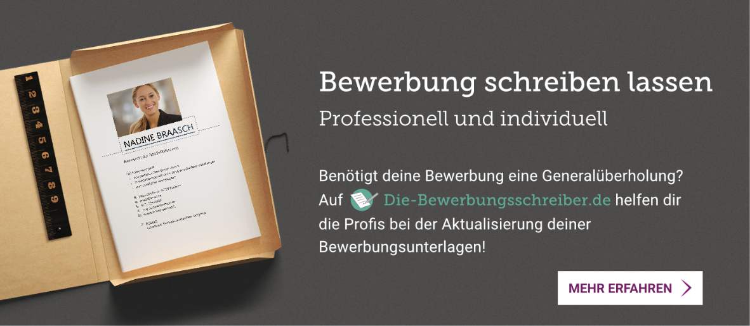
www.die-bewerbungsschreiber.de

